Копирование как метод обучения акварельной живописи
(из опыта работы в художественной школе)

Е.М.Степанова,
преподаватель
МБОу До «ДХШ»,
г.Мегион

На протяжении всей истории художественного образования копирование произведений мастеров живописи путеводной нитью проходило сквозь всю систему обучения будущих художников. Горячий сторонник обучения с натуры, Репин в то же время исключительное значение придавал копированию. По словам И. Е. Репина, которые он адресовал своим ученикам, “картину можно прочитать до конца, только копируя ее”.
На современном этапе обучения в художественной школе работа с натуры на рисунке и живописи является преобладающим способом обучения, и копирование крайне редко включается в учебный процесс. В зависимости от поставленных целей и задач, можно вынести определенную пользу из такого занятия как копирование. Учащиеся, копируя произведения искусства, не только изучают технику мастера, его образный творческий язык, но и обретают способность погружаться в творческий мир художника, учатся эмоционально воспринимать произведение и постигать основы эстетического восприятия жизни, не ограничивая себя его рациональным пониманием. Копирование позволяет освоить разнообразие методов, приемов, стилей, свойственных не только различным мастерам изобразительного искусства, но и эпохам, и направлениям развития живописи. Таким образом, учащийся узнаёт, как добиться того или иного эффекта, а также вырабатывает свою собственную манеру письма, включая элементы стиля знаменитых художников и привнеся свою собственную творческую составляющую. Так рождаются неповторимые авторские произведения.
Задания по копированию должны быть тесно увязаны с выполнением заданий по рисованию с тематическим планированием. Если, например, по программе учащиеся пишут натюрморт, то для копирования рекомендуются произведения этого же жанра: натюрморт, живописные этюды бытовых предметов, натюрморты, выполненные художниками. Основное внимание учащихся при этом должно быть направлено на выразительную, конструктивную лепку формы, технические качества живописи, умение привести изображение к целостности и единству. На первых занятиях лучше копировать работы, четкие по своему живописно-пластическому языку, ясные по форме, цвету и светотени. Здесь должна ставиться цель понять не только живописные качества произведения, принципы работы мастера, но и получить известные навыки рисования, построения, моделирования формы. Выбор образцов для копирования может быть единым для всего класса, но и индивидуальным для каждого ученика. В обучении копированию не всегда так важно умение копировать каждый элемент. Можно поставить задачу - скопировать композицию – тогда надо уделить ей все внимание, не углубляясь в прорисовку деталей. Другая задача – передача колорита – тогда надо изучить как можно подробнее манеру работы с цветом данного художника. А может быть задача изучения пластичности фигур на картине, тогда можно сделать много смелых набросков с оригинала, чтобы научиться так же выразительно, как автор, передавать движение или позу.
Конечно, самое идеальное копирование – рисование в музее, но в школе – это трудновыполнимая задача, поэтому можно работать с репродукцией картины, изучив правила переноса ее изображения на лист бумаги. Можно использовать разные способы: обведение рисунка на просвет через оконное стекло, световой планшет или с помощью растровой (модульной) сетки и.т.д.
Одна из самых трудных задач процесса создания копии акварельной картины – это правильный выбор цветовой палитры. Необходимо установить, какие цвета и оттенки будут использоваться, чтобы создать точную копию оригинала. Для этого лучше всего использовать цветовой круг, который поможет выбрать подходящие цвета. Если не выполнять копию всей работы, то надо решить, какую часть работы художника выбрать и сосредоточиться на ней. При выполнении копии надо правильно организовать место работы, освещение.
Для копирования я предлагаю учащимся репродукции из журналов и книг, распечатанные репродукции из источников в интернете, а также изображения на папках для акварельных бумаг, которые вырезаю и раскладываю по темам. Ниже представлены фото напечатанных на папках для бумаги акварельных работ современных художников и копии работ учеников. Одно из заданий состоит из задачи копирования цветов и изображение подходящего по колориту фона (3.).
Копирование работ с репродукций

Репродукция цветов в акварельной технике | Копия, выполненная учащимся (Ф.И., возраст)
- Пионы  бумага, акварель | ШубароваЕсения  13 лет
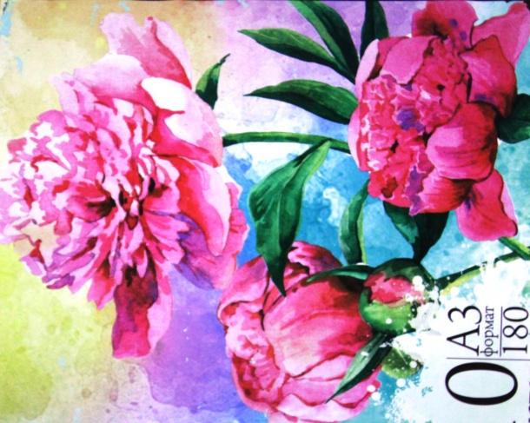 | 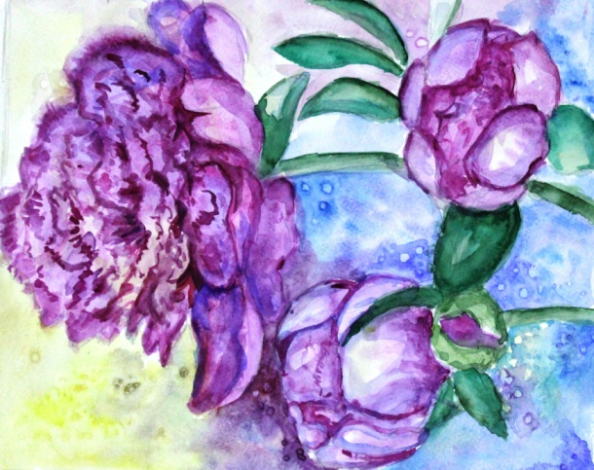
- Цветы  Бумага, акварель | Пестерева Алиса  13 лет
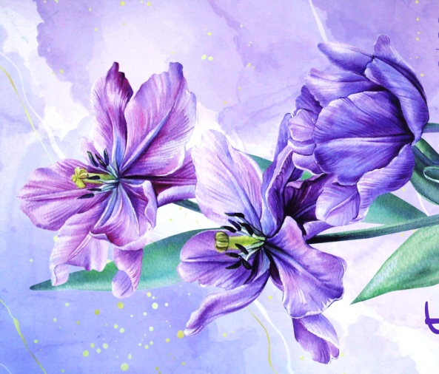 | 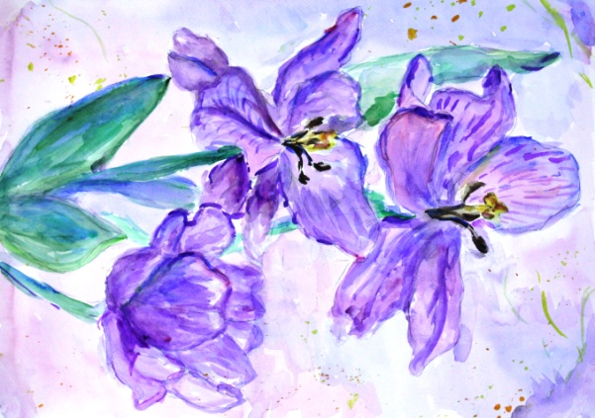
- Цветы  бумага, акварель | Налобина Юля  13 лет
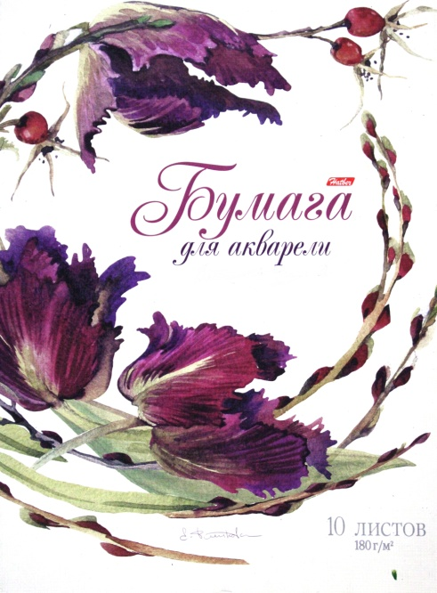 | 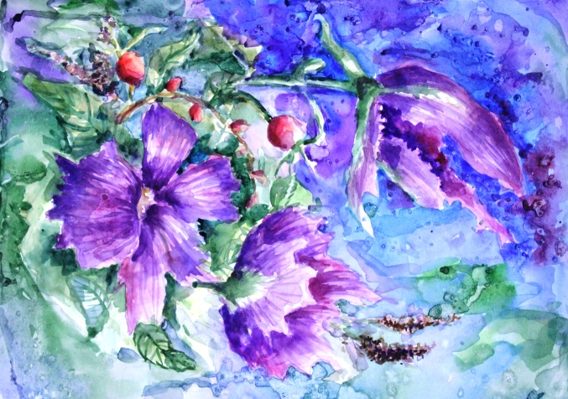

Наиболее часто используемых заданий по копированию, которые я даю ученикам на уроках живописи, носит характер изучения академической школы акварельной живописи на примере копирования акварелей Михаила Врубеля.
Перед началом работы желательно изучить как творческий путь автора, так и историю создания выбранной картины. Эта информация расширяет кругозор учащихся и повышает интерес к выполнению задания. Важно понять основные принципы работы мастера, и пользоваться именно теми способами и теми материалами, какие использовал он, а также надо изучить приемы работы акварелью на примере его работ.
Последовательность и приемы работы акварелью М.Врубеля
1.Рисунок. Рисунок делается карандашом средней мягкости без значительного нажима, чтобы не травмировать бумагу. Кстати, рисунок можно выполнить на черновике, а потом перенести его с помощью кальки. Этот этап нужно выполнить подробно со всеми границами между полутонами, тенями и бликами.
- Первая заливка. Все пятна покрываются вполсилы локальными оттенками, т. е. средним цветом предмета. Блики и самый светлый свет остаются нетронутыми. Примечательно то, что Врубель пробовал полученный цвет на отдельном листе бумаги. Потому что на палитре акварель выглядит немного не так, как на бумаге, потому что общий тон бумаги немного теплее белой палитры. 3.Формирование объёмов.
- Формирование объёмов. После просушки первый слой уточняется отдельными плоскими пятнами, которые доводят цвет по нужной силы. Эти угловатые участки можно размывать, чтобы более мягко смоделировать форму.
- Мелкие штрихи. Самый интересный приём применяется для финиша. Он заключается в том, чтобы тонкой кисточкой перекрыть оставшиеся промежутки лёгким слоем синего кобальта или охры. Или как ещё образно выражался художник К. А. Сомов, в конце нужно "пуповать работу".
Акварели Михаила Врубеля и копий его работ, выполненных учащимися

Акварель Михаила Врубеля | Копия, выполненная учащимся (Ф.И., возраст)
Красная азалия. Два цветка  1886–1888, бумага, акварель, графитный карандаш, 24 × 15,9 | Курбанова Сумайя  13 лет
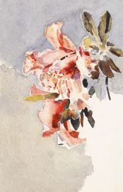 | 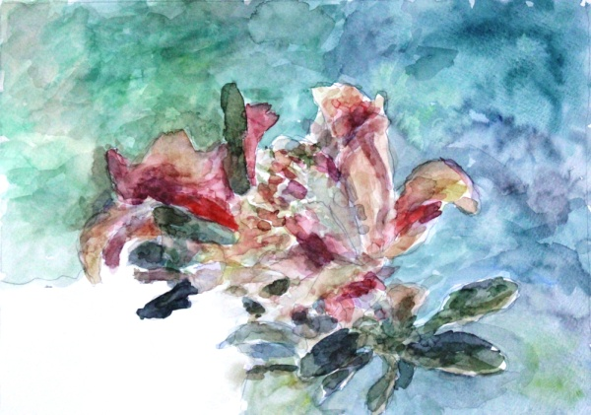
Михаил Врубель  Красные цветы и листья бегонии корзине  1886-1887, бумага, акварель, 38x32 | Копия  Курбанова Сумайя  13 лет
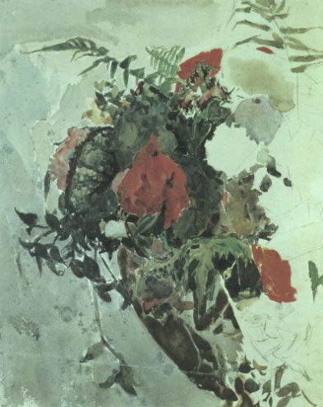 | 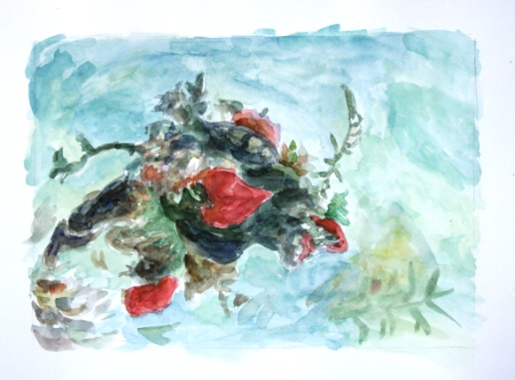
Михаил Врубель  Петуния в стакане  1886–1887, бумага, акварель, лак, 24,8 × 16,9 | Копия  Налобина Юля  13 лет
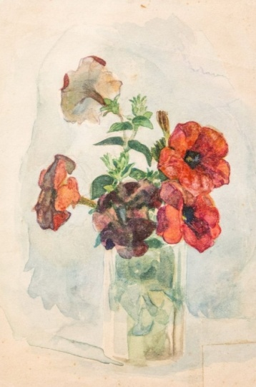 | 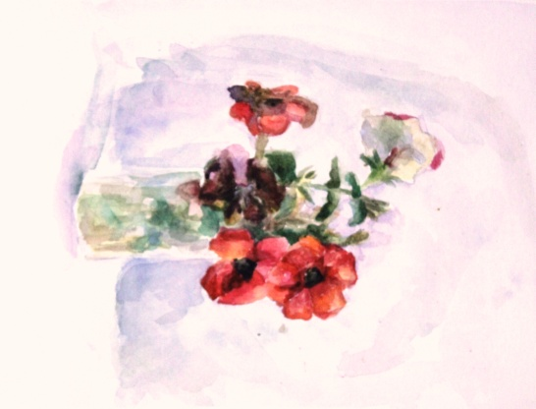
Михаил Врубель  Роза в стакане  1831, бумага, акварель, 30x26 | Копия  Налобина Юля  13 лет
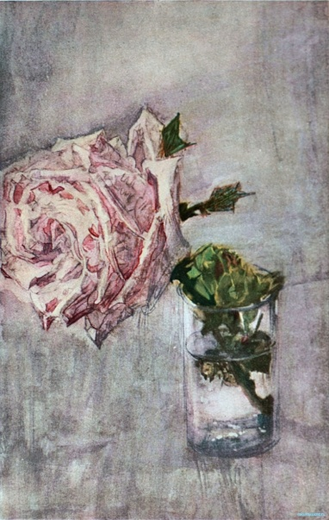 | 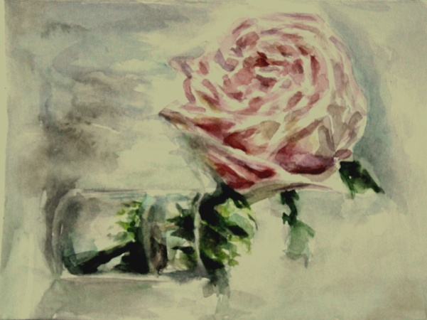
Михаил Врубель  Букет в синей вазе  1887, бумага, акварель, 16x24 | Курбанова Сумайя  13 лет
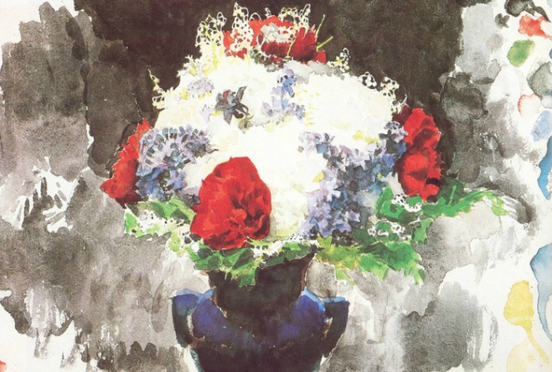 | 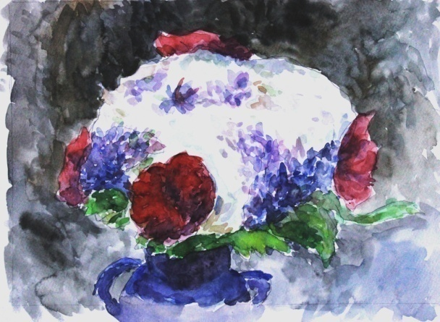
Михаил Врубель  Орхидея  1886-1887, бумага, акварель, графитный карандаш, 24x15 | Курбанова Сумайя  13 лет
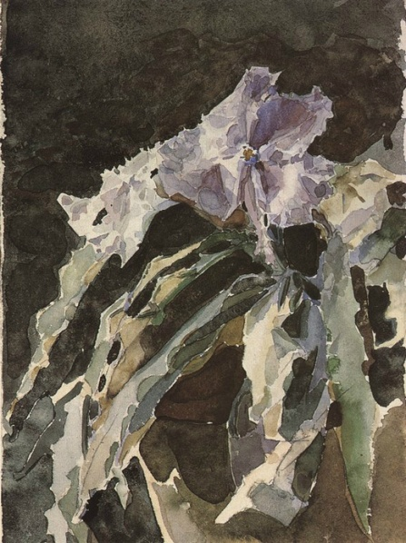 | 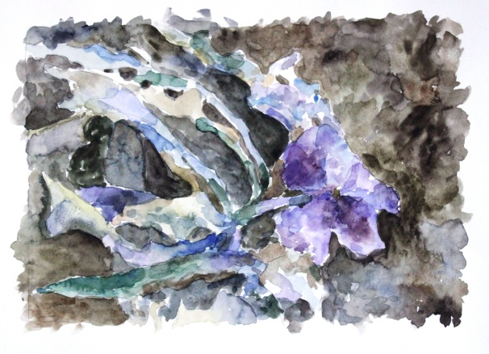
Цветы  1886-1887, бумага, акварель. 17x24 | Копия  Пестерева Алиса  13 лет
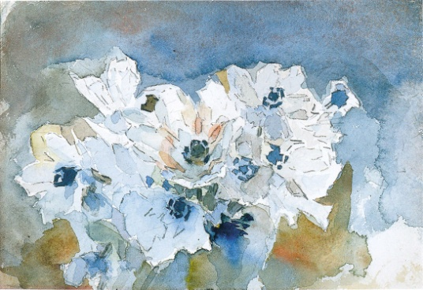 | 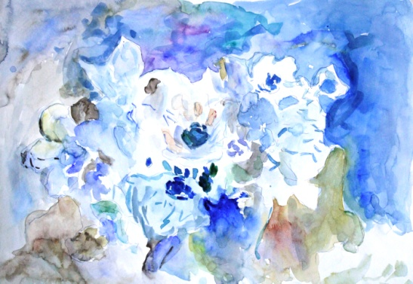

Выполняя копии, ученики быстрее осваивают живописную грамоту, учатся выстраивать ход выполнения всей живописной работы, понимая суть технического процесса, что значительно повышает качество обучения и обогащает знания начинающего художника освоением опыта предшествующих поколений.
Говоря о творческой составляющей процесса копирования, участниками образовательного процесса следует отдавать себе отчёт в известной мере условности такого определения. Творческий процесс состоятелен, если он приводит к новому результату. Новизна же в работе ученика-копииста – это новизна исследователя, имеющая вполне осязаемое воплощение результатов на холсте и в красках, в данном случае – это изучение приемов акварельной живописи.
Таким образом, задачи предпрофессиональной подготовки юных художников можно решить гораздо быстрее и эффективнее, если дополнить учебный процесс целенаправленным включением работ над копированием живописных произведений.
Список литературы
https://artchive.ru/mikhailvrubel/works/technique:watercolor,?ysclid=lodw0qzeuq363378238
https://artchive.ru/mikhailvrubel/works/technique:watercolor,?ysclid=lodydvvlfg783742866
https://ru.pinterest.com/ilyadermaler/михаил-врубель-акварель/
https://dtf.ru/life/227296-o-polze-kopirovaniya-dlya-hudozhnikov?ysclid=lodymxqtjw827115469

